津幡町立津幡中学校
２年学年便り
５．２(月) NO.２
津幡中学校長 小村 隆典
２年学年主任 清水 淳一
ONE TEAM

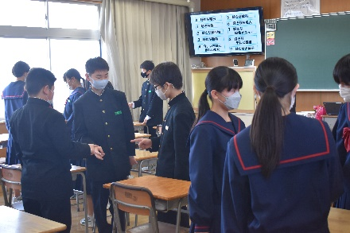
【進級してから１か月】
新しいクラスにはもう慣れてきたでしょうか？新たな環境で過ごすことは大人にとっても精神的なストレスが多いものです。４月の始めころに各クラスでアドジャンやすごろくトークなどをしましたね。エンカウンターの授業を通して、新しい友達も増えたのではないでしょうか。これからは、クラスのメンバーとより絆が深まっていけば良いですね。
【プロ委の決意】
今年の２年前期プログラム委員会の紹介と決意を載せます。この１０人を中心に２年生学年全体がより良い学年に成長してほしいと思います。また、先日のプロ委で今年度の学年目標が決まりました。

「全力で挑む１６８人の絆」

勉強や部活、学校行事など、何事にも全力で挑戦し、学年の１６８人がより深い絆で結ばれることができるようになってほしい、という願いを込めたものです。この学年目標に向かって、最高の「柱」、「サンドウィッチの具」を目指しましょう！

１組会長 前田 優さん
僕は、自分から行動できる人が多い学年にしたいと思っています。２年生は変化の都市だと思っています。良い方に変化できるようがんばりましょう。
１組副会長 北口 美羽さん
私は、みんなが楽しく過ごすことができたり、必要な行動や思いやりができるような学年にしたいです。そのために、自分の仕事に責任を持って取り組むこと、周りのことも考えることをがんばりたいと思います。
２組会長 高出 晴日さん
２年生はすごく大切な年だと思います。１年生の先輩として見本となり、そして３年生を支えるという大きな役割があるからです。去年よりも大きな変化ができるような学年にしていきたいです。
２組副会長 酒井 華綸さん
プロ委は初めてで、わからないこともたくさんあるけれど、クラスをまとめられるようがんばりたいです。副会長の仕事を最後までしっかりできるようにします。
３組会長 中村 謙心さん
２年生は３年生の基をつくる大事な年だと思っているので、去年よりも変化できるように自分から行動していきたいです。プロ委では、全員が取り組みやすい取組を考えていきたいです。

３組副会長 有澤 美憂さん
私は、この学年を明るく、元気で、１年生から尊敬される学年を目指していこうと思います。そのためには、１人で行動する、他の人の意見を尊重することが大切だと思います。
４組会長 石割 琥太郎さん
この学年の顔としての在り方を行動で示すことができる会長になりたいです。そのために、日常生活から意識を変えていこうと思います。後期のプロ委にしっかりとバトンを繋げるように前期のプロ委として全力で頑張りたいと思います。
４組副会長 松嶋 絆恵さん
この学年を、先輩として頼れるような、よりよい学年にしていきたいです。そのために、メリハリやけじめをしっかりつけられるようになろうと思うし、声かけなどをして、周りもそうなれるようにしていきたいです。
５組会長 髙宮 由弥さん
運動会や文化祭などに全力で取り組み楽しめるような学年にしていきたいです。去年から１学年上がってお手本となる立場になるので、下級生にあこがれるような２年生に全体がなっていけたらいいなと思います。
５組副会長 角谷 純汰さん
明るく元気かつ、けじめがありいじめ０のみんなが思いやりの気持ちをもつ楽しい学年をめざしたいです。そのために、プロ委の自分が積極的に２年生のお手本として頑張ります。
【５月１１日 金沢自主プラン】
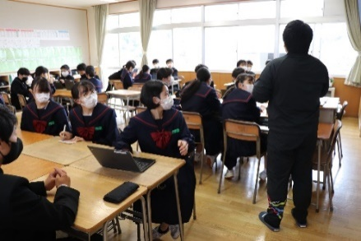
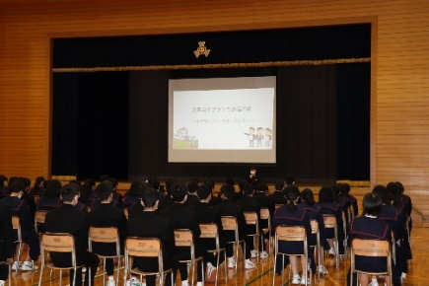
５月１１日(水)には『金沢自主プラン』を実施予定です。この金沢自主プラン実行委員を中心にルールやミッションを決めました。また、この行事は「修学旅行の練習」も兼ねています。「自分たちで計画を立てる」「ルールを守る」「金沢のSDGｓを学ぶ」などの目的があります。班員みんなで協力し、ミッションを達成し、無事成功させることができるよう願っています。持ち物や時間帯、費用については先日配付した「参加申込書」や生徒用のしおりを見て確認をしてください。
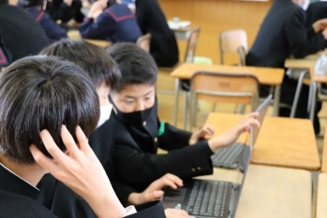
【５月の予定】
５月 ２日(月) 全校集会、衣替え移行期間(～６/３)、口座振替集金日
９日(月) 専門委・プロ委
１１日(水) 金沢自主プラン (お弁当持参)
１６日(月) 生徒議会、諸活動禁止(～５/２２：テスト期間)
１９日(水) 尿検査一次二次混合
２３日(月) １学期中間テスト(社数理英国)、いしかわ学校読書の日
郡市陸上大会壮行会
２７日(金) ５限QU検査、第１回英語検定

＊上記の予定は変更される場合がございます。ご了承くださるようお願いいたします。

